**d**

BÁO CÁO ĐỒ ÁN THỰC HÀNH

MÔN CƠ SỞ DỮ LIỆU NÂNG CAO

GVHD: Hồ Thị Hoàng Vy

Nhóm 2

# **THÔNG TIN NHÓM 2**

|  |  |  |  |  |
| --- | --- | --- | --- | --- |
| **STT** | **MSSV** | **Họ tên** | **Công việc** | **% Hoàn thành** |
| 1 | 20120140 | Nguyễn Đăng Nam | Xác định ràng buộc toàn vẹn, dạng chuẩn | 100 |
| 2 | 20120099 | Trần Huỳnh Hương | Bussiness Rules, thiết kế ER, mô hình dữ liệu quan hệ | 100 |
| 3 | 20120147 | Đào Khoa Nguyên | Xác định yêu cầu chức năng, tần suất | 100 |
| 4 | 20120168 | Quách Bảo Quân | Thiết kế ER, xác định ràng buộc toàn vẹn, vai trò người dùng | 100 |

Nội dung

THÔNG TIN NHÓM 2 2

BẢNG THIẾT KẾ THỰC THỂ KẾT HỢP 4

I. Lược đồ thực thể kết hợp 4

II. Ràng buộc dữ liệu bổ sung 5

III. Mô hình cơ sở dữ liệu quan hệ 9

IV. Xác định dạng chuẩn và tinh chỉnh lược đồ 9

V. Xác định yêu cầu chức năng 12

VI. Xác định các vai trò người dùng 15

VII. Tần suất giao dịch 15

1. Quan hệ Người đại diện 15

2. Quan hệ Đối tác 15

3. Quan hệ Đối tác – Ẩm thực 16

4. Quan hệ Hợp đồng 16

5. Quan hệ Hợp đồng – Đối tác 16

6. Quan hệ Hợp đồng – Chi nhánh 16

7. Quan hệ Cửa hàng 16

8. Quan hệ Món ăn 16

9. Quan hệ Tùy chọn món ăn 16

10. Quan hệ Phản hồi 16

11. Quan hệ Khách hàng 17

12. Quan hệ Đơn đặt hàng 17

13. Quan hệ Chi tiết đơn 17

14. Quan hệ Tài xế 17

# BẢNG THIẾT KẾ THỰC THỂ KẾT HỢP

# Lược đồ thực thể kết hợp

**BUSINESS RULES:**

* Mỗi đối tác có thể có tối đa một hợp đồng và mỗi hợp đồng chỉ thuộc về duy nhất một đối tác.
* Mỗi đối tác sở hữu ít nhất một cửa hàng và mỗi cửa hàng thuộc quyền sở hữu của duy nhất một đối tác.
* Mỗi đối tác có duy nhất một người đại diện và mỗi người chỉ đại diện cho tối đa một đối tác.
* Mỗi hợp đồng có duy nhất một người đại diện và mỗi người chỉ có thể đại diện cho tối đa một hợp đồng.
* Mỗi cửa hàng có ít nhất một món ăn và mỗi món ăn là duy nhất và thuộc về chỉ một cửa hàng.
* Mỗi khách hàng có thể đặt nhiều đơn đặt hàng và mỗi đơn đặt hàng chỉ thuộc về duy nhất một khách hàng.
* Mỗi tài xế có thể nhận nhiều đơn đặt hàng và mỗi đơn đặt hàng chỉ do một tài xế phục vụ.
* Mỗi đơn đặt hàng gồm ít nhất một món ăn và mỗi món ăn có thể có mặt trên nhiều đơn đặt hàng.
* Mỗi khách hàng có thể có nhiều phản hồi về món ăn và mỗi món ăn có thể được nhiều khách hàng phản hồi.
* Một đơn đặt hàng thuộc về duy nhất một cửa hàng và mỗi cửa hàng có thể có nhiều đơn đặt hàng.

**LƯỢC ĐỒ THỰC THỂ KẾT HỢP:**

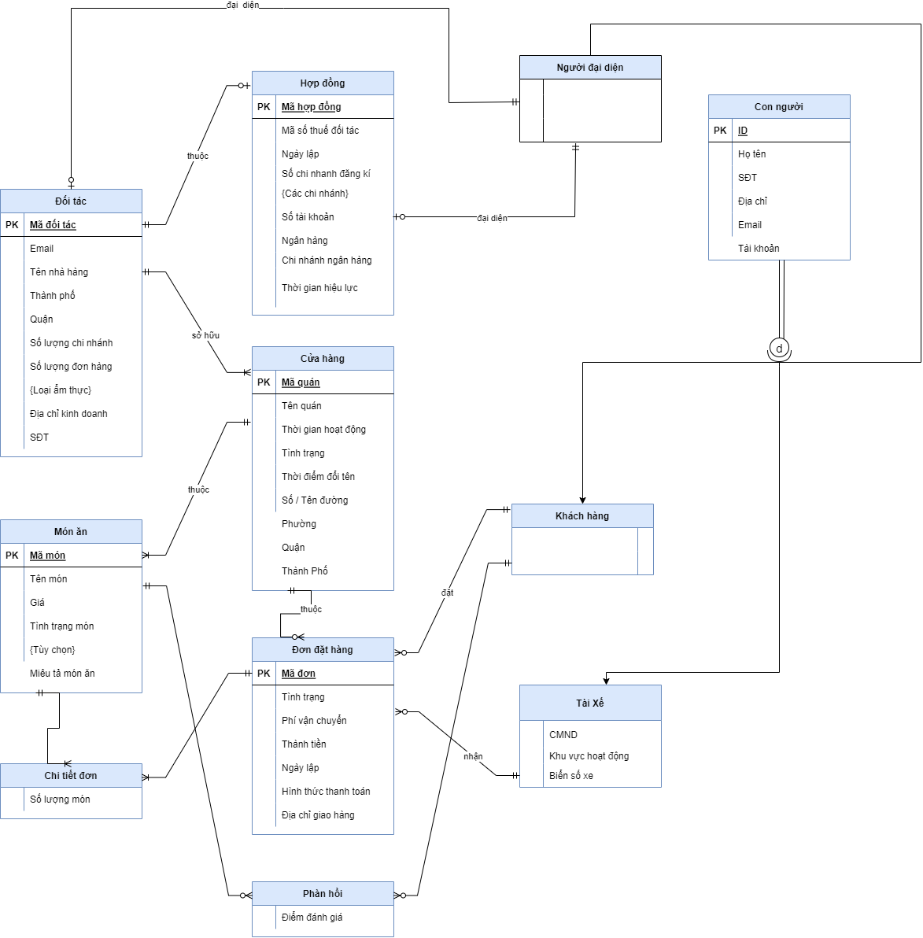

# Ràng buộc dữ liệu bổ sung

1. Món ăn được đặt phải trong thực đơn mà cửa hàng đưa ra

|  |  |  |  |
| --- | --- | --- | --- |
|  | T | X | S |
| Đơn đặt hàng | + | - | + (Tên món) |

1. Hợp đồng sẽ không có hiệu lực nếu hết thời gian hiệu lực

|  |  |  |  |
| --- | --- | --- | --- |
|  | T | X | S |
| Hợp đồng | + | + | + (Thời gian hiệu lực) |

1. Tên cửa hàng phải là duy nhất và chỉ có thể cập nhật tên sau mỗi tối thiểu 30 ngày

|  |  |  |  |
| --- | --- | --- | --- |
|  | T | X | S |
| Cửa hàng | + | - | + (Tên quán) |

1. Khách hàng chỉ được đặt các món ăn với tình trạng (có bán)

|  |  |  |  |
| --- | --- | --- | --- |
|  | T | X | S |
| Đơn đặt hàng | + | - | + (Tên món) |

1. Khách hàng chỉ có thể hủy đơn khi đơn đặt hàng đang nằm ở trạng thái chờ nhận. Đơn hàng ở trạng thái tiếp nhận/ xử lý không được phép hủy

|  |  |  |  |
| --- | --- | --- | --- |
|  | T | X | S |
| Đơn đặt hàng | - | + | + (Tình trạng) |

1. Tài xế chỉ có thể nhận các đơn hàng theo khu vực mà tài xế đã đăng ký

|  |  |  |  |
| --- | --- | --- | --- |
|  | T | X | S |
| Đơn đặt hàng | + | - | + (Mã tài xế) |

1. Thành tiền = Phí vận chuyển + Tổng tiền các sản phẩm.

|  |  |  |  |
| --- | --- | --- | --- |
|  | T | X | S |
| Đơn đặt hàng | + | - | + (Thành tiền, Phí vận chuyển) |

1. Tình trạng món ăn chỉ có thể là: “có bán”, “hết hàng”, “tạm ngưng”.

|  |  |  |  |
| --- | --- | --- | --- |
|  | T | X | S |
| Món ăn | + | - | + (Tình trạng) |

1. Tên món ăn phải phân biệt.

|  |  |  |  |
| --- | --- | --- | --- |
|  | T | X | S |
| Món ăn | + | - | + (Tên món) |

1. Mã quán ăn phải phân biệt.

|  |  |  |  |
| --- | --- | --- | --- |
|  | T | X | S |
| Cửa hàng | + | - | + (Mã quán) |

1. Mã khách hàng phải phân biệt:

|  |  |  |  |
| --- | --- | --- | --- |
|  | T | X | S |
| Khách hàng | + | - | + (Mã khách hàng) |

1. Số chi nhánh đăng ký trong hợp đồng phải bằng đúng số cửa hàng đang hoạt động của đối tác:

|  |  |  |  |
| --- | --- | --- | --- |
|  | T | X | S |
| Hợp đồng | + | - | + (Số chi nhánh) |
| Cửa hàng | + | + | + (mã đối tác) |

1. Hình thức thanh toán phải là: “tiền mặt”, “internet banking”

|  |  |  |  |
| --- | --- | --- | --- |
|  | T | X | S |
| Đơn đặt hàng | + | - | + (Hình thức thanh toán) |

1. Khách hàng chỉ được đánh giá các sản phẩm đã mua:

|  |  |  |  |
| --- | --- | --- | --- |
|  | T | X | S |
| Phản hồi | + | - | + (Món ăn) |

1. Tình trạng cửa hàng chỉ có thể là “bình thường” hoặc “tạm nghỉ”

|  |  |  |  |
| --- | --- | --- | --- |
|  | T | X | S |
| Cửa hàng | + | - | + (Tình trạng) |

1. Địa chỉ cửa hàng phải nằm trong các địa chỉ chi nhánh trong hợp đồng

|  |  |  |  |
| --- | --- | --- | --- |
|  | T | X | S |
| Cửa hàng | + | - | + (Địa chỉ) |

1. Tình trạng đơn hàng chỉ có thể là “chờ nhận”, “đang chuẩn bị”, “đang giao” và “đã giao”

|  |  |  |  |
| --- | --- | --- | --- |
|  | T | X | S |
| Đơn đặt hàng | + | - | + (Tình trạng) |

1. Số lượng chi nhánh đăng kí không lớn hơn số lượng chi nhánh của đối tác

|  |  |  |  |
| --- | --- | --- | --- |
|  | T | X | S |
| Hợp đồng_Đối tác | + | - | +(Số lượng chi nhánh đăng kí) |
| Cửa hàng | + | + | +(Mã đối tác) |

1. Điểm đánh giá từ 0 tới 5

|  |  |  |  |
| --- | --- | --- | --- |
|  | T | X | S |
| Phản hồi | + | - | + (Điểm đánh giá) |

1. Khách hàng chỉ được đánh giá món ăn và tùy chọn đã mua:

|  |  |  |  |
| --- | --- | --- | --- |
|  | T | X | S |
| Phản hồi | + | - | + (Mã món ăn, Tùy chọn, Mã khách hàng) |

# Mô hình cơ sở dữ liệu quan hệ

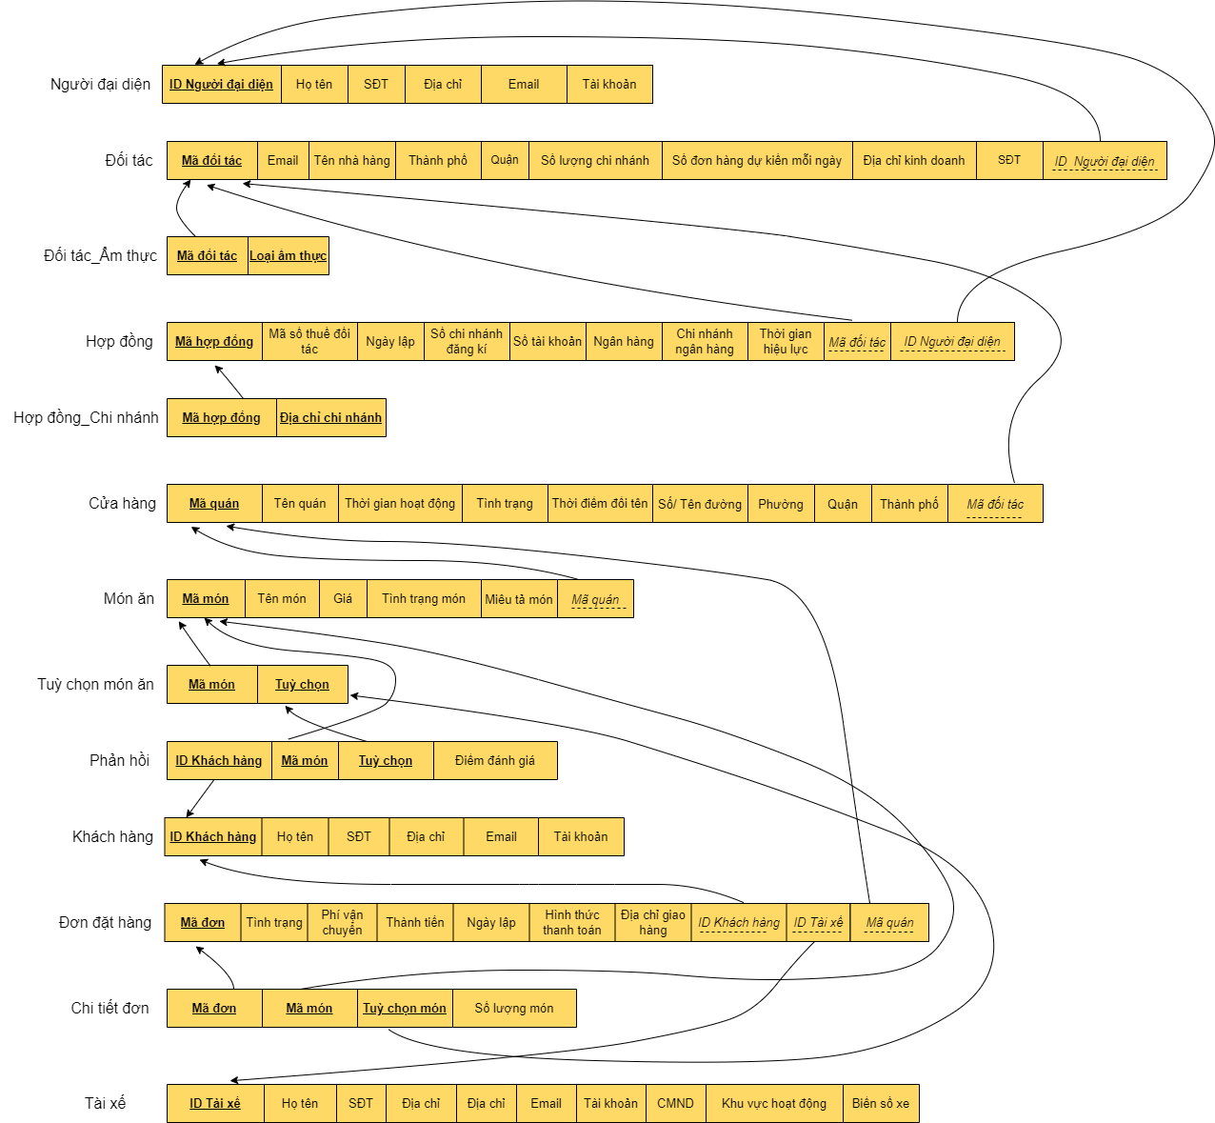

# Xác định dạng chuẩn và tinh chỉnh lược đồ

**1.** **Xét quan hệ NguoiDaiDien (ID_NguoiDaiDien, HoTen, SĐT, DiaChi, Email, TaiKhoan) với phụ thuộc hàm**

ID_NguoiDaiDien à HoTen, SĐT, DiaChi, Email, TaiKhoan

* Lược đồ trên đạt dạng chuẩn BCNF

**2. Xét quan hệ DoiTac (MaDoiTac, Email, TenNhaHang, ThanhPho, Quan, SoLuongChiNhanh, SoDonDuKien, DiaChiKinhDoanh, SĐT, ID_NguoiDaiDien) với phụ thuộc hàm**

MaDoiTac à Email, TenNhaHang, ThanhPho, Quan, SoLuongChiNhanh, SoDonDuKien, DiaChiKinhDoanh, SĐT, ID_NguoiDaiDien

* Lược đồ trên đạt dạng chuẩn BCNF

**3. Xét quan hệ DoiTac_AmThuc(MaDoiTac, LoaiAmThuc)**

* Lược đồ trên đạt dạng chuẩn BCNF

**4. Xét quan hệ HopDong(MaHopDong, MaSoThueDoiTac, NgayLap, SoChiNhanhDangKi, SoTaiKhoan,NganHang, ChiNhanhNganHang, ThoiGianHieuLuc, MaDoiTac, ID_NguoiDaiDien) với tập phụ thuộc hàm**

MaHopDong à MaSoThueDoiTac, NgayLap, SoChiNhanhDangKi, SoTaiKhoan,NganHang, ChiNhanhNganHang, ThoiGianHieuLuc, MaDoiTac, ID_NguoiDaiDien

MaDoiTac à MaSoThueDoiTac, SoLuongChiNhanhDangKi, SoTaiKhoan, NganHang, ChiNhanhNganHang

* Lược đồ trên đạt dạng chuẩn 2 không đạt dạng chuẩn 3 vì tồn tại phụ thuộc hàm bắc cầu:

MaHopDong à MaDoiTac

MaDoiTac à MaSoThueDoiTac, SoLuongChiNhanhDangKi, SoTaiKhoan, NganHang, ChiNhanhNganHang

**5. Xét quan hệ HopDong_ChiNhanh(MaHopDong, DiaChiChiNhanh )**

* Lược đồ trên đạt dạng chuẩn BCNF

**6. Xét quan** **hệ CuaHang(MaQuan, TenQuan, ThoiGianHoatDong, TinhTrang, ThoiDiemDoiTen, So/TenDuong, Phuong**, **Quan, ThanhPho, MaDoiTac) với phụ thuộc hàm**

MaQuan à TenQuan, ThoiGianHoatDong, TinhTrang, ThoiDiemDoiTen, So/TenDuong, Phuong, Quan, ThanhPho, MaDoiTac

* Lược đồ trên đạt dạng chuẩn BCNF

**7. Xét quan hệ MonAn(MaMonAn, TenMon, Gia, TinhTrangMon, MieuTaMon, MaQuan)**

với phụ thuộc hàm MaMonAn à TenMon, Gia, TinhTrangMon, MieuTaMon, MaQuan

* Lược đồ đạt dạng chuẩn BCNF

**8. Xét quan hệ TuyChonMonAn(MaMon, TuyChon)**

* Lược đồ trên đạt dạng chuẩn BCNF

**9. Xét lược đồ quan hệ PhanHoi(MaKH, MaMon, TuyChon, DiemDanhGia) với phụ thuộc hàm**

MaKH, MaMon, TuyChon à DiemDanhGia

* Lược đồ trên đạt dạng chuẩn BCNF

**10. Xét quan hệ KhachHang(ID_KhachHang, HoTen, SĐT, DiaChi, Email, TaiKhoan) với phụ thuộc hàm**

MaKH à HoTen, SĐT, DiaChi, Email

* Lược đồ trên đạt dạng chuẩn BCNF

**11. Xét quan hệ DonDatHang(MaDon, TinhTrang, PhiVanChuyen, ThanhTien, NgayLap, HinhThucThanhToan, DiaChiGiaoHang,ID_KhachHang, ID_TaiXe, MaQuan) với phụ thuộc hàm**

MaDon à TinhTrang, PhiVanChuyen, ThanhTien, NgayLap, HinhThucThanhToan, DiaChiGiaoHang, ID_KhachHang, ID_TaiXe, MaQuan

* Lược đồ trên đạt dạng chuẩn BCNF

**12. Xét quan hệ ChiTietDon(MaDon, MaMon, TuyChonMon, SoLuongMon) với phụ thuộc hàm**

MaDon, MaMon, TuyChonMon à SoLuongMon

* Lược đồ đạt dạng chuẩn BCNF

13. Xét quan hệ TaiXe(MaTaiXe, HoTen, SĐT, DiaChi, BienSoXe, KhuVucHoatDong, Email, TaiKhoan) với phụ thuộc hàm

MaTaiXe à HoTen,SĐT,DiaChi,BienSoXe, KhuVucHoatDong,Email, TaiKhoan

* Lược đồ trên đạt dạng chuẩn BCNF

**Vậy lược đồ đạt dạng chuẩn 2**

**Tinh chỉnh lược đồ quan hệ:**

**4.1 Xét quan hệ HopDong(MaHopDong, NgayLap, ThoiGianHieuLuc, MaDoiTac, ID_NguoiDaiDien) với tập phụ thuộc hàm**

MaHopDong à NgayLap, ThoiGianHieuLuc, MaDoiTac, ID_NguoiDaiDien

* Lược đồ trên đạt dạng chuẩn BCNF

**4.2 Xét quan hệ HopDong_DoiTac(MaDoiTac, MaSoThue, NganHang, ChinhNhanhNganHang, SoChiNhanhDangKi, SoTaiKhoan) với phụ thuộc hàm**

MaDoiTac à MaSoThueDoiTac, SoLuongChiNhanhDangKi, SoTaiKhoan, NganHang, ChiNhanhNganHang

* Lược đồ trên đạt dạng chuẩn BCNF

***MÔ HÌNH DỮ LIỆU QUAN HỆ SAU KHI TINH CHỈNH:***

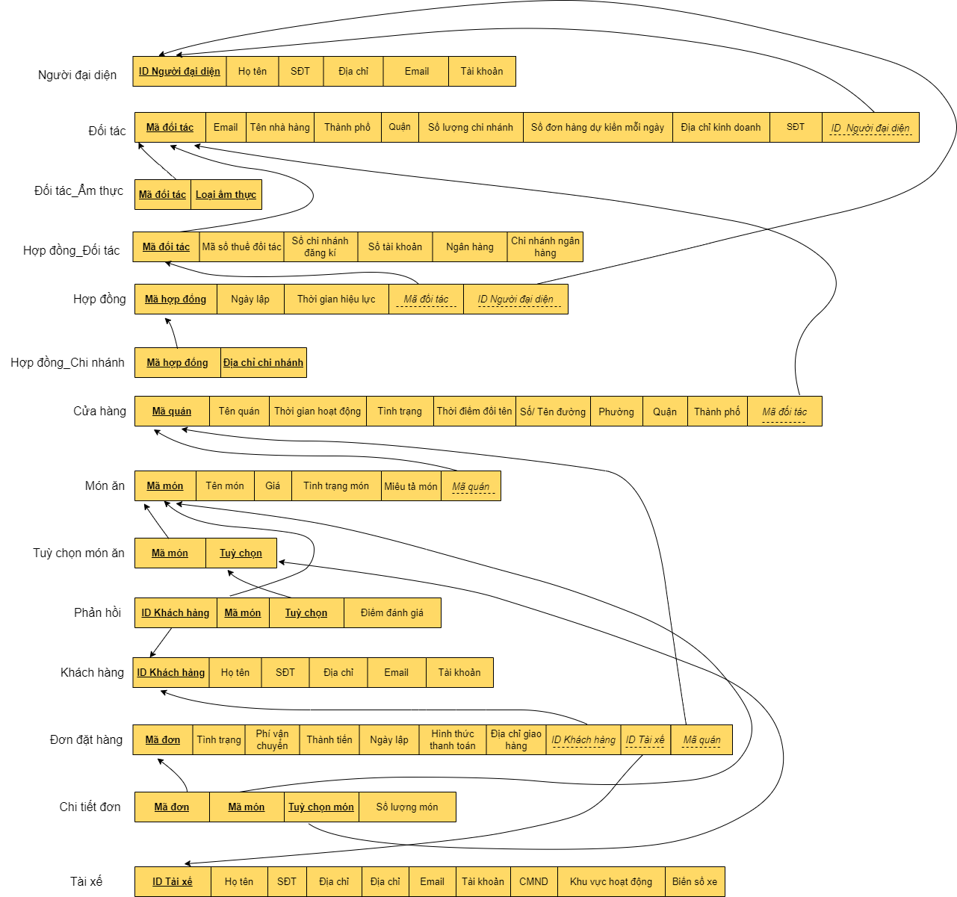

# Xác định yêu cầu chức năng

1. **Chức năng cho dùng chung**

|  |  |  |
| --- | --- | --- |
| **STT** | **Chức năng** | **Mô tả hoạt động** |
| ALL1 | Đăng nhập | Đăng nhập vào hệ thống “Quản lý phòng khám nha khoa” dựa vào tài khoản và mật khẩu. |
| ALL2 | Đăng ký | Đăng ký tài khoản, mật khẩu và điền thông tin theo yêu cầu. |
| ALL3 | Cập nhật thông tin | Cập nhật, chỉnh sửa thông tin tài khoản trên hệ thống |

1. **Phân hệ Quản trị**

|  |  |  |
| --- | --- | --- |
| **STT** | **Chức năng** | **Mô tả hoạt động** |
| AD1 | Tạo tài khoản đăng nhập | Admin tạo tài khoản đăng nhập cho người dùng (Admin, nhân viên, nha sĩ) theo yêu cầu và áp dụng quy tắc mật khẩu. |
| AD2 | Thêm, Xóa, Sửa tài khoản | Admin thực hiện thao tác thêm mới, xóa, hoặc sửa thông tin tài khoản của admin và nhân viên trên hệ thống. |
| AD3 | Khóa – Kích hoạt tài khoản | Admin có khả năng khóa hoặc kích hoạt tài khoản người dùng ở các phân hệ khác nhau trên hệ thống. |
| AD4 | Cấp quyền thao tác trên dữ liệu | Cập nhật quyền thực hiện các thao tác trên dữ liệu cho từng phân hệ người dùng trong cơ sở dữ liệu. |
| AD5 | Cấp quyền thao tác trên giao diện | Admin cấp quyền thực hiện các thao tác trên giao diện ứng dụng cho từng phân hệ người dùng. |

1. **Phân hệ Nhân viên**

|  |  |  |
| --- | --- | --- |
| **STT** | **Chức năng** | **Mô tả hoạt động** |
| NV1 | Sắp xếp lịch hẹn: | Nhân viên có khả năng sắp xếp và quản lý lịch hẹn giữa bệnh nhân và nha sĩ.  Có thể thực hiện thao tác tạo mới, xem thông tin chi tiết và chỉnh sửa lịch hẹn. |
| NV2 | Theo dõi yêu cầu từ bệnh nhân | Nhân viên có thể theo dõi và quản lý các yêu cầu hẹn từ bệnh nhân.  Cập nhật trạng thái của yêu cầu, liên lạc với bệnh nhân để xác nhận hoặc điều chỉnh lịch hẹn. |
| NV3 | Quản lý thông tin bệnh nhân | Truy cập thông tin cơ bản về bệnh nhân và cập nhật nhanh chóng các thay đổi liên quan. |
| NV4 | Báo cáo và thống kê | Trích xuất báo cáo và thống kê liên quan đến lịch hẹn và các hoạt động khác trong phòng khám. |
| NV5 | Giao tiếp nội bộ | Liên lạc và giao tiếp nội bộ với nha sĩ và các thành viên khác trong đội ngũ chăm sóc sức khỏe. |

1. **Phân hệ Nha sĩ**

|  |  |  |
| --- | --- | --- |
| **STT** | **Chức năng** | **Mô tả hoạt động** |
| NS1 | Chỉnh sửa thông tin bệnh án | Nha sĩ có thể chỉnh sửa thông tin bệnh án của bệnh nhân, bao gồm các thông tin liên quan đến lịch sử y tế, dịch vụ đã nhận, và thông tin khác liên quan đến bệnh nhân |
| NS2 | Chỉnh sửa sơ đồ nha chu | Nha sĩ có thể chỉnh sửa sơ đồ nha chu của bệnh nhân, bao gồm các thông tin về vị trí của các răng trong nha chu |
| NS3 | Chỉnh sửa tình trạng răng hàm | Nha sĩ có thể chỉnh sửa tình trạng răng hàm của bệnh nhân, bao gồm các thông tin về sức khỏe của răng hàm, bệnh lý đã mắc, và dự đoán về tình trạng răng hàm trong tương lai |
| NS4 | Chỉnh sửa hồ sơ điều trị | Nha sĩ có thể chỉnh sửa hồ sơ điều trị của bệnh nhân, bao gồm các thông tin về các bước điều trị đã thực hiện, kết quả điều trị, và dự đoán về tình trạng sau điều trị |

# Xác định các vai trò người dùng

|  |  |
| --- | --- |
| **Các loại người dùng** | **Vai trò và phân quyền** |
| Nhân viên | * Tạo mới, xem thông tin chi tiết và chỉnh sửa lịch hẹn.   (UPDATE, INSERT, SELECT bảng Appointment.)   * Quản lý thông tin bệnh nhân: Truy cập và cập nhật thông tin cơ bản về bệnh nhân.   (UPDATE, INSERT, SELECT bảng PatientProfile.) |
| Nha sĩ | * Chỉnh sửa thông tin liên quan đến lịch sử y tế và dịch vụ đã nhận.   (SELECT, INSERT, UPDATE bảng TreatmentPlan)   * Chỉnh sửa sơ đồ nha chu của bệnh nhân.   (SELECT, INSERT, UPDATE bảng Tooth)   * Chỉnh sửa tình trạng răng hàm của bệnh nhân.   (SELECT, INSERT, UPDATE bảng ToothSurface)   * Chỉnh sửa hồ sơ điều trị của bệnh nhân.   (SELECT, INSERT, UPDATE bảng Treatment theo bảng TreatmentPlan) |
| Quản trị người dùng | * Tạo tài khoản đăng nhập cho người dùng (Admin, nhân viên, nha sĩ) theo yêu cầu và áp dụng quy tắc mật khẩu. * Thêm, xóa, sửa thông tin tài khoản của admin và nhân viên trên hệ thống. * Khóa hoặc kích hoạt tài khoản người dùng ở các phân hệ khác nhau trên hệ thống. * Cập nhật quyền thực hiện các thao tác trên dữ liệu cho từng phân hệ người dùng trong cơ sở dữ liệu. * Cấp quyền thao tác trên giao diện ứng dụng cho từng phân hệ người dùng. |

# Tần suất giao dịch

## Quản lý Hồ Sơ Bệnh Nhân:

|  |  |  |  |  |
| --- | --- | --- | --- | --- |
|  | INSERT | READ | UPDATE | DELETE |
| Trung bình | 30/tháng | 30/tháng | 20/tháng | 5/tháng |
| Cao điểm | 50/tháng | 50/tháng | 30/tháng | 10/tháng |

Khối lượng ước tính: 300

## Quản lý dữ liệu hệ thống

|  |  |  |  |  |
| --- | --- | --- | --- | --- |
|  | INSERT | READ | UPDATE | DELETE |
| Trung bình | 20/tháng | 30/tháng | 20/tháng | 1/tháng |
| Cao điểm | 30/tháng | 50/tháng | 40/tháng | 5/tháng |

Khối lượng ước tính: 200

## Quản lý Thuốc

|  |  |  |  |  |
| --- | --- | --- | --- | --- |
|  | INSERT | READ | UPDATE | DELETE |
| Trung bình | 50/tháng | 100/ngày | 30/tháng | 30/tháng |
| Cao điểm | 100/tháng | 500/ngày | 50/tháng | 50/tháng |

Khối lượng ước tính: 1000

## Quản lý Toa thuốc

|  |  |  |  |  |
| --- | --- | --- | --- | --- |
|  | INSERT | READ | UPDATE | DELETE |
| Trung bình | 30/tháng | 100/tháng | 30/tháng | 5/tháng |
| Cao điểm | 50/tháng | 150/tháng | 100/tháng | 8/tháng |

Khối lượng ước tính: 300

## Quản lý sơ đồ nha chu

|  |  |  |  |  |
| --- | --- | --- | --- | --- |
|  | INSERT | READ | UPDATE | DELETE |
| Trung bình | 10/tháng | 100/tháng | 30/tháng | 5/tháng |
| Cao điểm | 20/tháng | 150/tháng | 100/tháng | 8/tháng |

Khối lượng ước tính: 200

|  |  |  |  |  |
| --- | --- | --- | --- | --- |
|  | INSERT | READ | UPDATE | DELETE |
| Trung bình | 20/tháng | 500/ngày | 100/tháng | 10/tháng |
| Cao điểm | 40/tháng | 1000/ngày | 200/tháng | 15/tháng |

## Quản lý Hồ sơ điều trị

Khối lượng ước tính: 600

## Quản lý Tình trạng răng hàm

|  |  |  |  |  |
| --- | --- | --- | --- | --- |
|  | INSERT | READ | UPDATE | DELETE |
| Trung bình | 20/tháng | 30/tháng | 20/tháng | 10/tháng |
| Cao điểm | 40/tháng | 50/tháng | 40/tháng | 15/tháng |

Khối lượng ước tính: 600

## Quản lý Cuộc hẹn

|  |  |  |  |  |
| --- | --- | --- | --- | --- |
|  | INSERT | READ | UPDATE | DELETE |
| Trung bình | 10/tháng | 1000/ngày | 50/tháng | 20/tháng |
| Cao điểm | 30/tháng | 1500/ngày | 100/tháng | 30/tháng |

Khối lượng ước tính: 3000